МАДОУ «Детский сад № 49», ул. Л.Толстого, 27; гр. № 4, 6, воспитатель Маковей В.А.
Спортивно-познавательное занятие «Гигиена дошкольника»
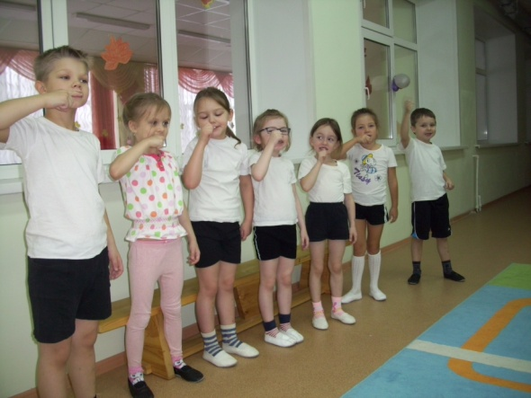  «Утренняя эстафета» - чистим зубки | 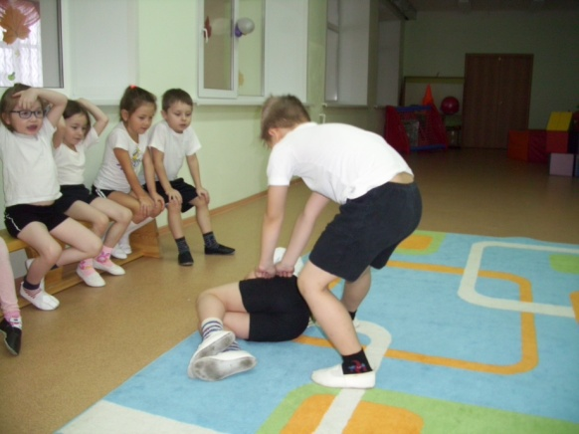  «Не хочу, не хочу вставать. Ещё полежу…» | 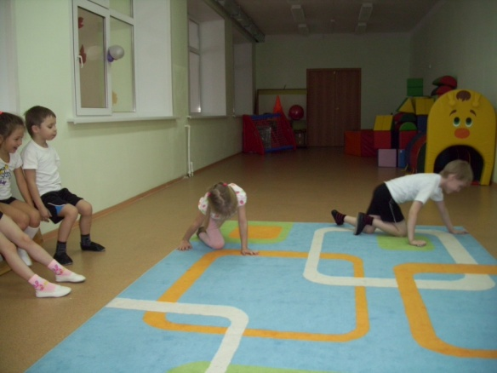  «Маша – растеряша» - где мой носок…? | 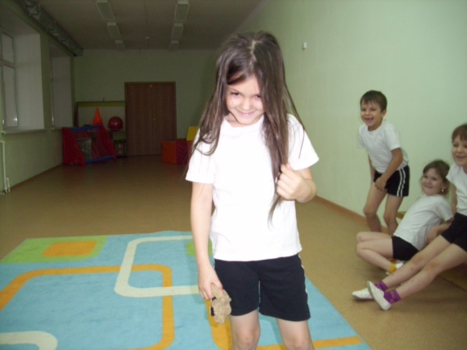  «Маша – неряха» - Мы тебя не узнали!
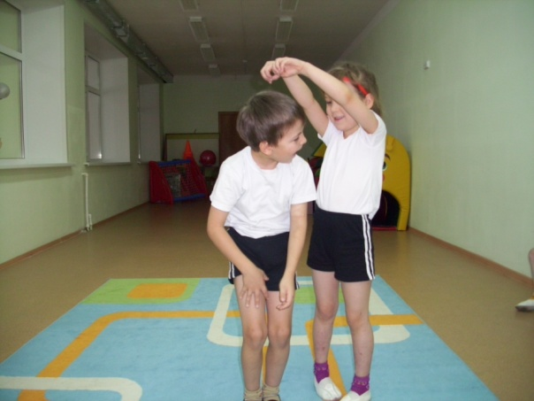  «Моем, моем чисто, чисто…» | 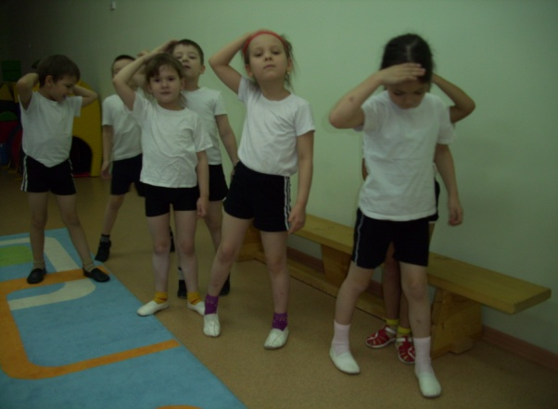  «Причешусь, в зеркало посмотрюсь» | 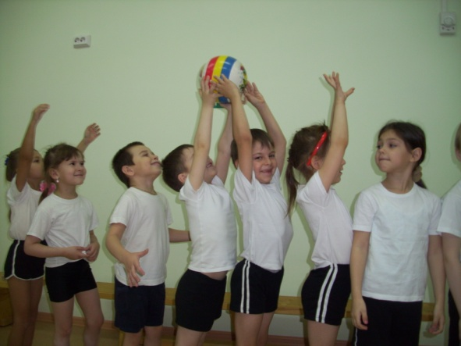  «Цирковая школа» - упр. «Колобок» | 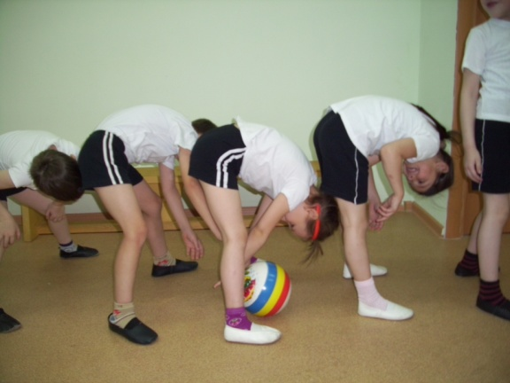  «Под ногами»
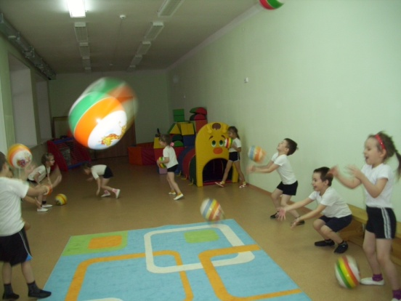  Упр. «Глаза в глаза» | 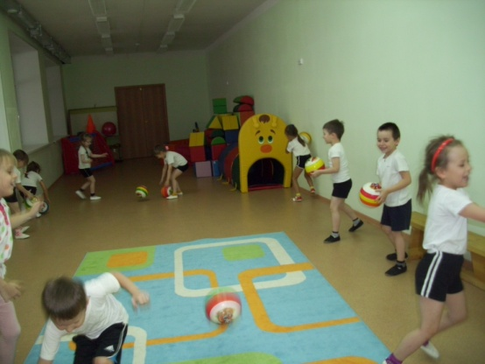  Упр. «Жонглёры – математики» | 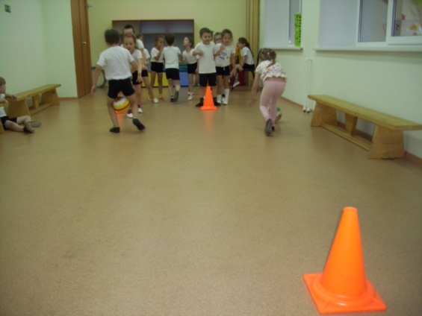  Упр. «Эстафета с мячом» | 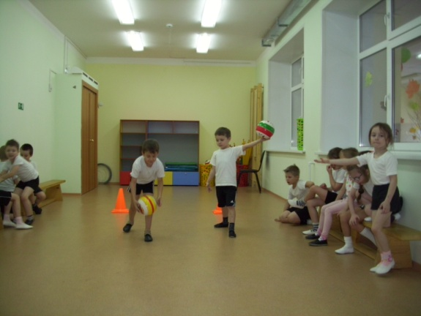  «Удержи мяч при беге на вытянутой руке»

